Федеральное государственное автономное образовательное учреждение
высшего образования
«Национальный исследовательский университет ИТМО»
Факультет программной инженерии и компьютерной техники

Лабораторная работа по информатике №2
Синтез помехоустойчивого кода
Вариант 70

Выполнил
Пчелкин Илья Игоревич
P3106

Проверил
канд. техн. наук, доцент
Балакшин П. В.

Санкт-Петербург 2024
Оглавление
Обязательнгое задание 3
Основные этапы вычисления 4
Задание 1. №52 (Рисунок 1) 4
Задание 1. №89 (Рисунок 2) 4
Задание 1. №14(Рисунок 3) 5
Задание 1. №11(Рисунок 4) 5
Задание 2. №20(Рисунок 5) 6
Задание №3 6
Дополнительное задание 7
Заключение 8
Список использованных источников: 9

Обязательнгое задание
1. Определить свой вариант задания с помощью номера в ISU (он же номер
студенческого билета). Вариантом является комбинация 3-й и 5-й цифр.
Т.е. если номер в ISU = 123456, то вариант = 35.

2. На основании номера варианта задания выбрать набор из 4 полученных
сообщений в виде последовательности 7-символьного кода.

3. Построить схему декодирования классического кода Хэмминга (7;4),
которую представить в отчёте в виде изображения.

4. Показать, исходя из выбранных вариантов сообщений (по 4 у каждого –
часть №1 в варианте), имеются ли в принятом сообщении ошибки, и если
имеются, то какие. Подробно прокомментировать и записать правильное
сообщение.

5. На основании номера варианта задания выбрать 1 полученное сообщение в
виде последовательности 11-символьного кода.

6. Построить схему декодирования классического кода Хэмминга (15;11),
которую представить в отчёте в виде изображения.

7. Показать, исходя из выбранного варианта сообщений (по 1 у каждого –
часть №2 в варианте), имеются ли в принятом сообщении ошибки, и если
имеются, то какие. Подробно прокомментировать и записать правильное
сообщение.

8. Сложить номера всех 5 вариантов заданий. Умножить полученное число
на 4. Принять данное число как число информационных разрядов в
передаваемом сообщении. Вычислить для данного числа минимальное
число проверочных разрядов и коэффициент избыточности.

Основные этапы вычисления

Задание 1. №52 (Рисунок 1)
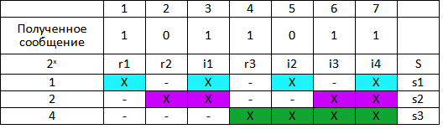
Рисунок 1 — Решение задания 1. №52

s1 = r1 ⊕ i1 ⊕ i2 ⊕ i4 = 1 ⊕ 1 ⊕ 0 ⊕ 1 = 1
s2 = r2 ⊕ i1 ⊕ i3 ⊕ i4 = 0 ⊕ 1 ⊕ 1 ⊕ 1 = 1
s3 = r3 ⊕ i2 ⊕ i3 ⊕ i4 = 1 ⊕ 1 ⊕ 1 ⊕ 0 = 1

S = (s1, s2, s3) = 1,1,1 ⟹ 111₂ = 7₁₀ ⟹ ошибка в бите i4.

Исправленное сообщение: 1011010

Задание 1. №89 (Рисунок 2)

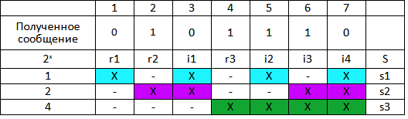
Рисунок 2— Решение задания 1. №89

s1 = r1 ⊕ i1 ⊕ i2 ⊕ i4 = 0 ⊕ 0 ⊕ 1 ⊕ 0 = 1
s2 = r2 ⊕ i1 ⊕ i3 ⊕ i4 = 1 ⊕ 0 ⊕ 1 ⊕ 0 = 0
s3 = r3 ⊕ i2 ⊕ i3 ⊕ i4 = 1 ⊕ 1 ⊕ 1 ⊕ 0 = 1

S = (s1, s2, s3) = 1,0,1 ⟹ 101₂ = 5₁₀ ⟹ ошибка в бите i2.

Исправленное сообщение: 0101010

Задание 1. №14(Рисунок 3)
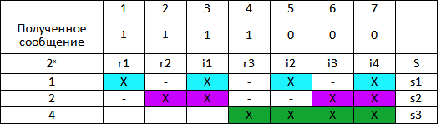
Рисунок 3 — Решение задания 1. №14

s1 = r1 ⊕ i1 ⊕ i2 ⊕ i4 = 1 ⊕ 1 ⊕ 0 ⊕ 0 = 0
s2 = r2 ⊕ i1 ⊕ i3 ⊕ i4 = 1 ⊕ 1 ⊕ 0 ⊕ 0 = 0
s3 = r3 ⊕ i2 ⊕ i3 ⊕ i4 = 1 ⊕ 0 ⊕ 0 ⊕ 0 = 1

S = (s1, s2, s3) = 0,0,1 ⟹ 001₂ = 4₁₀ ⟹ ошибка в бите r3.

Исправленное сообщение: 1110000

Задание 1. №11(Рисунок 4)
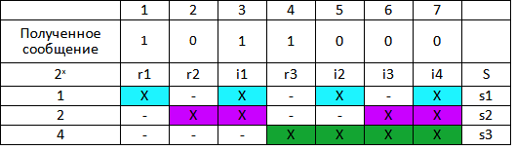
Рисунок 4 — Решение задания 1. №11
s1 = r1 ⊕ i1 ⊕ i2 ⊕ i4 = 1 ⊕ 1 ⊕ 0 ⊕ 0 = 0
s2 = r2 ⊕ i1 ⊕ i3 ⊕ i4 = 0 ⊕ 1 ⊕ 0 ⊕ 0 = 1
s3 = r3 ⊕ i2 ⊕ i3 ⊕ i4 = 1 ⊕ 0 ⊕ 0 ⊕ 0 = 1

S = (s1, s2, s3) = 0,1,1 ⟹ 110₂ = 6₁₀ ⟹ ошибка в бите i3.

Исправленное сообщение: 1011010

Задание 2. №20(Рисунок 5)
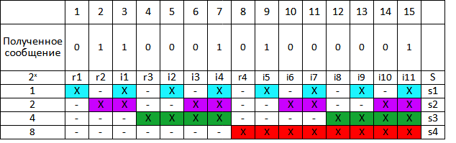
Рисунок 5 - Решение задания №20

s1 = r1 ⊕ i1 ⊕ i2 ⊕ i4 ⊕ i5 ⊕ i7 ⊕ i9 ⊕ i11 = 0 ⊕ 1 ⊕ 0 ⊕ 1 ⊕ 1 ⊕ 0 ⊕ 0 ⊕ 1 = 0
s2 = r2 ⊕ i1 ⊕ i3 ⊕ i4 ⊕ i6 ⊕ i7 ⊕ i10 ⊕ i11 = 1 ⊕ 1 ⊕ 0 ⊕ 1 ⊕ 0 ⊕ 0 ⊕ 0 ⊕ 1 = 0
s3 = r3 ⊕ i2 ⊕ i3 ⊕ i4 ⊕ i8 ⊕ i9 ⊕ i10 ⊕ i11 = 0 ⊕ 0 ⊕ 0 ⊕ 1 ⊕ 0 ⊕ 0 ⊕ 0 ⊕ 1 = 0
s4 = r4 ⊕ i5 ⊕ i6 ⊕ i7 ⊕ i8 ⊕ i9 ⊕ i10 ⊕ i11 = 0 ⊕ 1 ⊕ 0 ⊕ 0 ⊕ 0 ⊕ 0 ⊕ 0 ⊕ 1 = 0

S = (s1, s2, s3, s4) = 0,0,0,0 ⟹ 0000₂ = 0₁₀ ⟹ ошибок нет

Задание №3
Определение минимального числа контрольных разрядов:
$i$ – количество информационных разрядов
$r$ – количество проверочных разрядов

$$i = (52+89+14+11+20)×4 = 744$$
$$2^{r}-r≥ⅈ+1$$
$r ≥ 10$ => r_{min} = 10

Коэффициент избыточности:
$\frac{r}{ⅈ+r}=\frac{10}{754} =$0.013262599469496022

Дополнительное задание
Написать программу на любом языке программирования, которая на вход получает
набор из 7 цифр «0» и «1», записанных подряд, анализирует это сообщение
на основе классического кода Хэмминга (7,4), а затем выдает правильное
сообщение (только информационные биты) и указывает бит с ошибкой при
его наличии

message = input('Исходное сообщение: ')
def xor(x1, x2, x3, x4):
return str(sum(map(int, x1 + x2 + x3 + x4)) % 2)
def S(s1, s2, s3):
return int(s3 + s2 + s1, 2)
s1 = xor(message[0], message[2], message[4], message[6])
s2 = xor(message[1], message[2], message[5], message[6])
s3 = xor(message[3], message[4], message[5], message[6])
for i in range(0, 8):
if S(s1, s2, s3) == 0:
print('Сообщение передано без ошибок: ', message)
print('Информационное сообщение:', message[2] + message[4:])
break
elif S(s1, s2, s3) == i and message[i-1] == '1':
message = message[:i-1] + '0' + message[i:]
print('Ошибка в бите', S(s1, s2, s3))
print('Исправленное сообщение:', message)
print('Информационное сообщение:', message[2] + message[4:])
elif S(s1, s2, s3) == i and message[i-1] == '0':
message = message[:i-1] + '1' + message[i:]
print('Ошибка в бите', S(s1, s2, s3))
print('Исправленное сообщение:', message)
print('Информационное сообщение:', message[2] + message[4:])

Заключение
При выполнении данной лабораторной работы я изучил принцип работы самокорректирующегося кода Хэмминга.

Список использованных источников:
- Презентация лекции по информатике № 2. Электронный источник — https://t.me/balakshin_students/256
- Электронный источник — https://neurofox.ru/program/hamming

